**Информация к проекту решения по заявлению:**

**1.3 ООО «Сибирь Девелопмент»**

**1.3.1 Земельный участок:**

кадастровый номер **54:35:032705:574**;

местоположение:Новосибирская область, г Новосибирск, **Заельцовский район**, ул Калинина;

площадь 11728 кв. м.;(планшет 1123, 1158).

**Зонирование:** Зона делового, общественного и коммерческого назначения (ОД-1), подзона делового, общественного и коммерческого назначения с объектами различной плотности жилой застройки (ОД-1.1)

**Заявленные требования:** *в части уменьшения минимального отступа от границ земельного участка с 1 м до 0 м со стороны земельного участка с кадастровым номером 54:35:000000:21325*

**Обоснование согласно заявлению:** *в связи с тем, что конфигурация и рельеф земельного участка являются неблагоприятными для застройки*

**Планируется: строительство подземной стоянки**

**1.3.2 Земельный участок:**

кадастровый номер **54:35:000000:21325**;

местоположение:Новосибирская область, г Новосибирск, **Заельцовский район**, ул. Дуси Ковальчук;

площадь 2031 кв. м.;(планшет 1123, 1158).

**Зонирование:** Зона делового, общественного и коммерческого назначения (ОД-1), подзона делового, общественного и коммерческого назначения с объектами различной плотности жилой застройки (ОД-1.1)

**Заявленные требования:** *в части:*

*уменьшения минимального отступа от границ земельного участка с 1 м до 0 м со стороны земельных участков с кадастровыми номерами 54:35:000000:37820, 54:35:032705:574, 54:35:032705:573;*

*уменьшения минимального процента застройки в границах земельного участка с 25 % до 1,8 %.*

**Обоснование согласно заявлению:** *в связи с тем, что конфигурация и рельеф земельного участка являются неблагоприятными для застройки*

**Планируется: строительство подземной стоянки**

**1.3.3 Земельный участок:**

кадастровый номер **54:35:000000:37820**;

местоположение:Новосибирская область, г Новосибирск, **Заельцовский район**, ул. Дуси Ковальчук;

площадь 10067 кв. м.;(планшет 1123, 1158).

**Зонирование:** Зона делового, общественного и коммерческого назначения (ОД-1), подзона делового, общественного и коммерческого назначения с объектами различной плотности жилой застройки (ОД-1.1)

**Заявленные требования:** *в части:*

*уменьшения минимального отступа от границ земельного участка до 0 м со стороны земельного участка с кадастровым номером 54:35:000000: 21325;*

*увеличения максимального коэффицента в границах земельного участка с 2,5 до 2,76.*

**Обоснование согласно заявлению:** *в связи с тем, что конфигурация и рельеф земельного участка являются неблагоприятными для застройки*

**Планируется: строительство многоквартирного многоэтажного дома с подземной автостоянкой.**

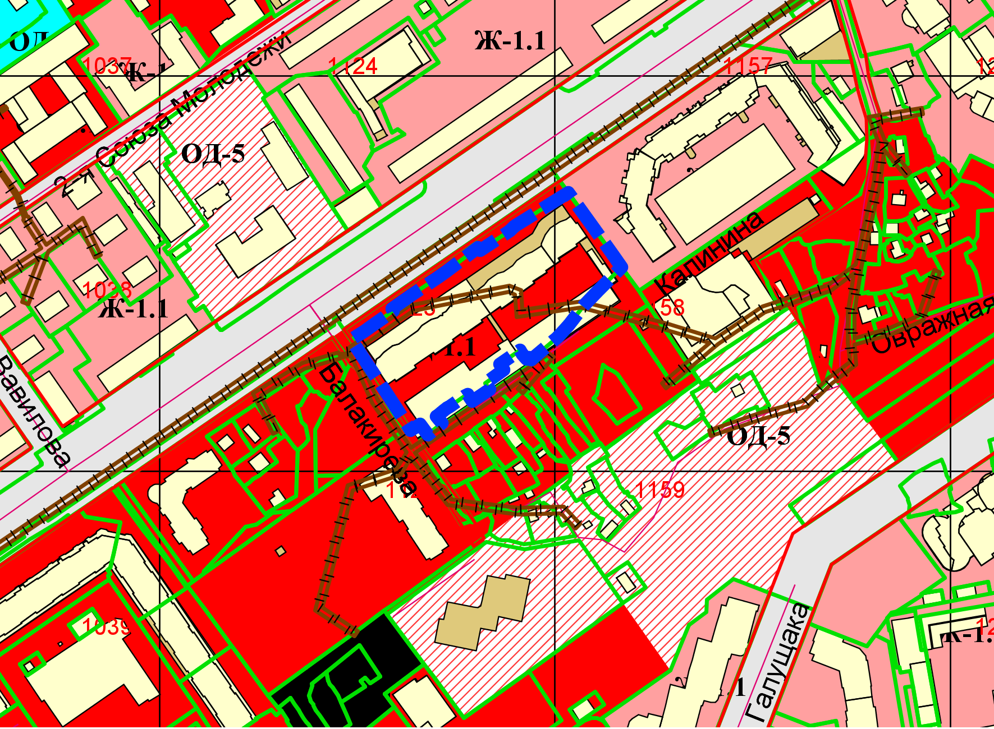

**0м**

**0м**

**0м**

**54:35:032705:573**

**54:35:000000:21325**

**54:35:032705:574**

**54:35:000000:37820**

Приложения к заявлению: